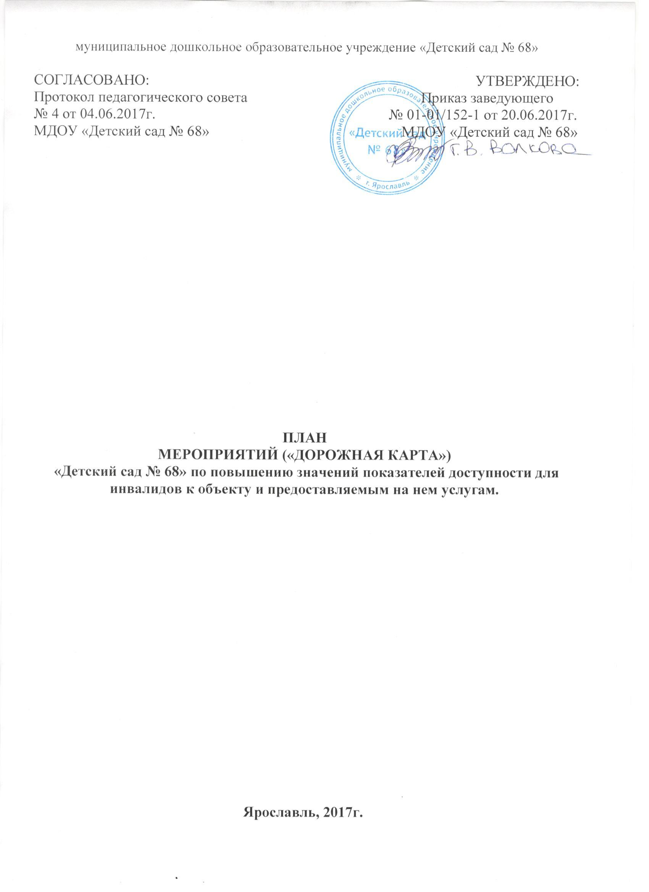

I. Общие положения
1. План мероприятий («дорожная карта») МДОУ «Детский сад № 68» направлен на обеспечение условий по повышению значений показателей доступности для инвалидов к объекту МДОУ «Детский сад № 68» (далее - Объект) и предоставляемым на нем услугам (далее - Услуги) в сфере образования. План разработан с учетом требований приказа Министерства образования и науки Российской Федерации от 9 ноября 2015года №1309 «Об утверждении порядка обеспечения условий доступности для инвалидов объектов и предоставляемых услуг в сфере образования, а также оказания им при этом необходимой помощи».
Частью 5 статьи 5 Федерального закона от 29.12.2012г. №273-ФЗ «Об образовании в Российской Федерации» в целях реализации права каждого человека на образование «создаются необходимые условия для получения без дискриминации качественного образования лицами с ограниченными возможностями здоровья, для коррекции нарушений развития и социальной адаптаци…».
Согласно указанному Федеральному закону специальные условия для получения образования подразумевают условия обучения, воспитания и развития, включающие в себя:
- использование специальных образовательных программ и методов обучения и воспитания; - использование специальных учебных пособий и дидактических материалов;
- использование специальных технических средств обучения коллективного и индивидуального пользования;
- предоставление услуг ассистента (помощника), оказывающего обучающимся необходимую техническую помощь;
- проведение групповых и индивидуальных коррекционных занятий;
- обеспечение доступа в здания организаций, осуществляющих образовательную деятельность, и другие условия, без которых невозможно или затруднено освоение образовательных программ обучающимися с ограниченными возможностями здоровья.
Получение образования детьми-инвалидами и детьми с ОВЗ является одним из основных и неотъемлемых условий их успешной социализации, обеспечения их полноценного участия в жизни общества, эффективной самореализации в различных видах профессиональной и социальной деятельности.
2. Целью «дорожной карты» является поэтапное повышение с учетом финансовых возможностей уровня доступности для инвалидов к объекту и предоставляемым на нем услугам в сфере образования, в том числе:
- обеспечение условий доступности для инвалидов объекта сферы образования;
- обеспечение условий для беспрепятственного пользования инвалидами услугами в сфере образования;
- полноценная интеграция инвалидов в общество.
3. «Дорожной картой» в соответствии с приказом Министерства образования и науки Российской Федерации от 9 ноября 2015года №1309 «Об утверждении порядка обеспечения условий доступности для инвалидов объектов и предоставляемых услуг в сфере образования, а также оказания им при этом необходимой помощи» определяются:
- цели обеспечения доступности для инвалидов объектов и услуг;
- значения показателей доступности для инвалидов объектов и услуг (на период 2017 - 2020 годов);
- перечень мероприятий, реализуемых для достижения запланированных значений показателей доступности для инвалидов объектов и услуг.
4. Целями реализации «дорожной карты» являются:
- создание условий доступности для инвалидов и других маломобильных групп населения равных возможностей доступа к объекту МДОУ «Детский сад № 68» и предоставляемым услугам, а также оказание им при этом необходимой помощи в пределах полномочий;
- установление показателей, позволяющих оценивать степень доступности для инвалидов объекта и услуг;
- оснащение объекта приспособлениями, средствами и источниками информации в доступной форме, позволяющими обеспечить доступность для инвалидов предоставляемых на нем услуг;
- проведение паспортизации объекта и услуг, принятие и реализация решений о сроках поэтапного повышения значений показателей его доступности до уровня требований, предусмотренных законодательством Российской Федерации.
5. Для достижения заявленных целей «дорожной картой» предусмотрен перечень мероприятий, реализуемых для достижения запланированных значений показателей доступности для инвалидов к объекту и услугам в соответствии с требованиями законодательства Российской Федерации об обеспечении доступности для инвалидов объектов и услуг путем учета указанных требований при разработке проектных решений на новое строительство или реконструкцию объекта.
6. Планируемое повышение значений показателей доступности объектов и услуг и сроки их достижения определены в «дорожной карте», исходя из норм и требований:
- Федерального закона от 29 декабря 2012 г. №273-ФЗ «Об образовании в Российской Федерации»; - Порядком организации и осуществления образовательной деятельности по основным общеобразовательным программам - образовательным программам дошкольного образования, утвержденным приказом Министерства образования и науки Российской Федерации от 30 августа 2013 г. № 1014 (зарегистрирован Министерством юстиции Российской Федерации 26 сентября 2013 г., регистрационный № 30038);
-Федерального закона от 1 декабря 2014 г. № 419-ФЗ «О внесении изменений в отдельные законодательные акты Российской Федерации по вопросам социальной защиты инвалидов в связи с ратификацией Конвенции о правах инвалидов»;
-Постановления Правительства Российской Федерации от 26 декабря 2014 г. № 1521 «Об утверждении перечня национальных стандартов и сводов правил (частей таких стандартов и сводов правил), в результате применения которых на обязательной основе обеспечивается соблюдение требований Федерального закона «Технический регламент о безопасности зданий и сооружений»;
-Приказа Министерства образования и науки Российской Федерации от 9 ноября 2015года №1309 «Об утверждении порядка обеспечения условий доступности для инвалидов объектов и предоставляемых услуг в сфере образования, а также оказания им при этом необходимой помощи»;
7. Основные ожидаемые результаты реализации «дорожной карты»:
- поэтапное выполнение запланированных значений (показателей) доступности объекта и услуг с учетом финансовых возможностей организации, предоставляющей услуги в сфере образования;
- обеспечение беспрепятственного доступа инвалидов и других маломобильных групп населения к объекту и предоставляемым услугам, согласно запланированным показателям Плана мероприятий («дорожной карты») МДОУ «Детский сад № 68».
Реализация «дорожной карты» позволит сформировать условия для устойчивого развития доступной среды для инвалидов, повысить доступность и качество предоставляемых инвалидам услуг в сфере образования, преодолеть социальную разобщенность.
Сроки реализации Плана мероприятий «дорожной карты» – 2017–2020 годы.
Результатом реализации «дорожной карты» является повышение к 2020 году значений показателей доступности для инвалидов объектов и услуг в сфере образования.

II. ПЛАН – ГРАФИК ПО СОЗДАНИЮ В ДОУ БЕЗБАРЬЕРНОЙ ОБРАЗОВАТЕЛЬНОЙ СРЕДЫ НА 2017-2020 ГОДЫ

№ п\п | МЕРОПРИЯТИЯ | СРОКИ  РЕАЛИЗАЦИИ | ОТВЕТСТВЕННЫЙ
1. | Установка рельефных знаков | по мере необходимости | заведующий  заместитель заведующего по АХР
2. | Контрастная маркировка верхней и нижней ступени лестничного марша (желтая). | в течение всего периода | заместитель заведующего по АХР
3. | Установка покрытия «Антикаблук» для снижения скольжения в тамбурах. | в течение всего периода | заместитель заведующего по АХР
4. | Установка тактильных табличек (прописаны шрифтом Брайля):  - направление движения, поворот;  - вход в помещение;  - выход из помещения; | по мере необходимости | заведующий  заместитель заведующего по АХР
5. | Организация и проведение курсов повышения квалификации работников, обеспечивающих предоставление образовательных услуг детям – инвалидам. | в течение всего периода | заведующий,  старший воспитатель
6. | Предоставление детям – инвалидам образования по адаптированным основным общеобразовательным программам дошкольного образования | в течение всего периода | заведующий,  старший воспитатель
7. | Организация обучения и инструктирования специалистов, связанных с обеспечением доступности для инвалидов объекта и предоставляемых услуг с учетом имеющихся у инвалидов стойких расстройств функций организма и ограничений жизнедеятельности | в течение всего периода | заведующий,  старший воспитатель
8. | Обеспечение сопровождения инвалидов, имеющих стойкие расстройства функций зрения и самостоятельного передвижения и оказания им помощи на объектах в сфере образования | в течение всего периода | заведующий,  старший воспитатель,  специалисты
9. | Предупредительную, рифленую и/или контрастно окрашенную поверхность перед дверными проемами и входами на лестницы | в течение всего периода | заместитель заведующего по АХР

